МУНИЦИПАЛЬНОЕ БЮДЖЕТНОЕ ОБЩЕОБРАЗОВАТЕЛЬНОЕ УЧРЕЖДЕНИЕ
«СОШ имени. А.А.Айдамирова с.Мескеты»
366221, с.Мескеты E-mail: Mesket@bk.ru
Ул. А.Айдамирова 19 8(928) 876-96-97

ИНФОРМАЦИЯ
о проведенных мероприятиях по профилактике
терроризма и экстремизма
в МБОУ «СОШ им. А. А. Айдамирова с. Мескеты»
( 1полугодие 2017-2018уч.год)

Проблема терроризма приобретает особый резонанс, так как в современных условиях его мишенью становятся наименее готовые противостоять насилию граждане, и, что особенно ужасно, зачастую жертвами террористов становятся дети. Россия вот уже более 20-ти лет подвергается постоянным террористическим атакам, среди которых одним из самых циничных актов является захват террористами школы в г.Беслан. Жертвами террористов стали более 300 человек, среди которых 186 детей школьного и дошкольного возраста.
В память об этом страшном событии и о событиях, которые произошли в нашей стране, в нашей школе прошла акция посвященная Дню борьбы с терроризмом «Мы против террора». Ребята поговорили о терроризме, посмотрели видеоролик . Цель мероприятия – воспитание ответственности, умение сопереживать, выделять проблемы и искать пути решения.
По плану акции в школе прошёл конкурс рисунков и плакатов «Мы за мирное небо». В рисунках они отразили свое отношение к мирной спокойной обстановке во всем мире, тем самым показав отрицательное отношение к терроризму и его угрозе, свое счастливое будущее, дружную и крепкую семью, свои любимые занятия, красоты родной природы и любовь к своей стране. В конкурсе приняли участие учащиеся 8-11классов. Лучшими были признаны работы учащихся:
Сайдуллаев Т.К.- 9а кл, Магомадовой П–9б кл., Матаева -8а кл.,Тушигова Х.М.,Умархаджиев У.С.-11 кл
Также в школе прошел конкурс чтецов «Мы – против террора» среди учащихся 8-11 классов. Результаты конкурса:
Тушигова М.С.-9а кл-1 место
Матаева С.Б .-8акл.-2место
Эльмурзаева М.М.-10 а кл-3 место
По плану были проведены классные часы «Дружно за мир стоять -террору не бывать!». Хороший классный час был проведен в 10б классе «Россия устоит, если останется единой» (кл. рук. Хамудова З.Н..). Она охватила вопросы патриотизма, интернационализма, толерантности, профилактики экстремизма, терроризма и межрелигиозных противоречий. Все эти проблемы Хамудова З.Н объяснила детям на примерах и фактах из жизни Дагестана и России. Директор школы Сайдуллаев К.Х провел линейку по профилактике экстремизма и терроризма .Заместитель директора по ВР Сайдуллаева З.А провела лекцию с презентацией « Терроризм- зло против человечества!» .Педагог ДНВ Гезихаджиев И.М провел беседу с обучающимися 8-11классов на тему «Скажем террору –нет!»
В школе оформлен стенд «Терроризм-угроза обществу!»,
Ежегодно МБОУ « СОШ им. А.А.Айдамирова с. Мескеты» по плану проводятся, классные часы , практические мероприятия в 1-11-х кл, способность учащихся и педагогов к действиям в экстремальных ситуациях. 02.10.2017г.Классный руководитель 5 «б»класса Хангериева Т.А провела классный час «Терроризм –угроза обществу»,
15.10.2017г классный руководитель 7 «А»класса СайдуллаеваС.А провела классный час «терроризм –чума 21века»
21.10.2017г классный руководитель 3 «а»Эдилова З.И. провела классный час «Пусть всегда будет МИР!»
29.10.2017гклассный руководитель 2 «в»класса провела классный час « Жизнь без терроризма»
07.11.2017г Заместитель директора по ВР Сайдуллаева З.А провела беседу с презентацией с обучающимися 8-11классов на тему «Терроризм»
14.11.2017г классный руководитель 8 «б»класса Эвзиева П.С провела классный час «Экстремизму и терроризму –нет!»
18.11.2017гклассный руководитель 3 «б»класса Харонова Р.Х провела классный час «Мы против терроризма!»
24.11.2017г классный руководитель 7 «а2Сайдуллаева С.А.провела классный час « Терроризм –угроза обществу!»
23.11.2017г Классный руководитель 8 «а»класса Тушигова Т.М провела классный час «Экстреризм и терроризм»
10.12.2017г классный руководитель 4 «в»класса провела классный час «Терроризм –угроза обществу!»
19.12.2017г классный руководитель 4 «а»класса провела классный час «Твои действия во время теракта»

Для обеспечения безопасных условий в образовательной среде школы:
- полностью укомплектована первичными средствами пожаротушения;
В кабинетах повышенной опасности в наличии: медицинские аптечки,
В школе разработана программа комплексной безопасности учащихся.
Концепция комплексной системы безопасности образовательных учреждений включает в себя следующие направления:
- обеспечение безопасности участников учебного процесса на территории и в здании МБОУ;
- охрана имущества; - создание безопасных условий труда.
- безопасность жизнедеятельности и здоровья сотрудников и обучающихся;
Проводимая работа направлена, прежде всего, на обеспечение жизни и здоровья участников учебного процесса и безопасной деятельности школы.
Терроризм является социальным явлением, которое характеризуется периодически повторяющимися террористическими актами и их негативными последствиями. Сущность терроризма направлена не на благо общества. Она, по сути, антиобщественна. И наша с вами цель все время напоминать детям, что все что происходит вокруг нас может произойти и с нами, если мы не будем бороться с терроризмом как умеем.

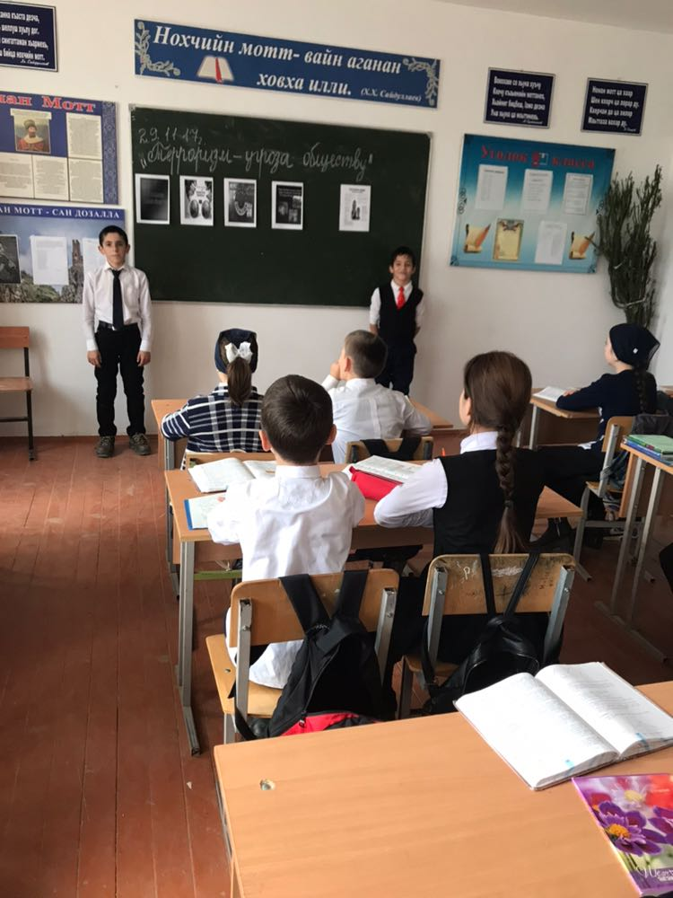
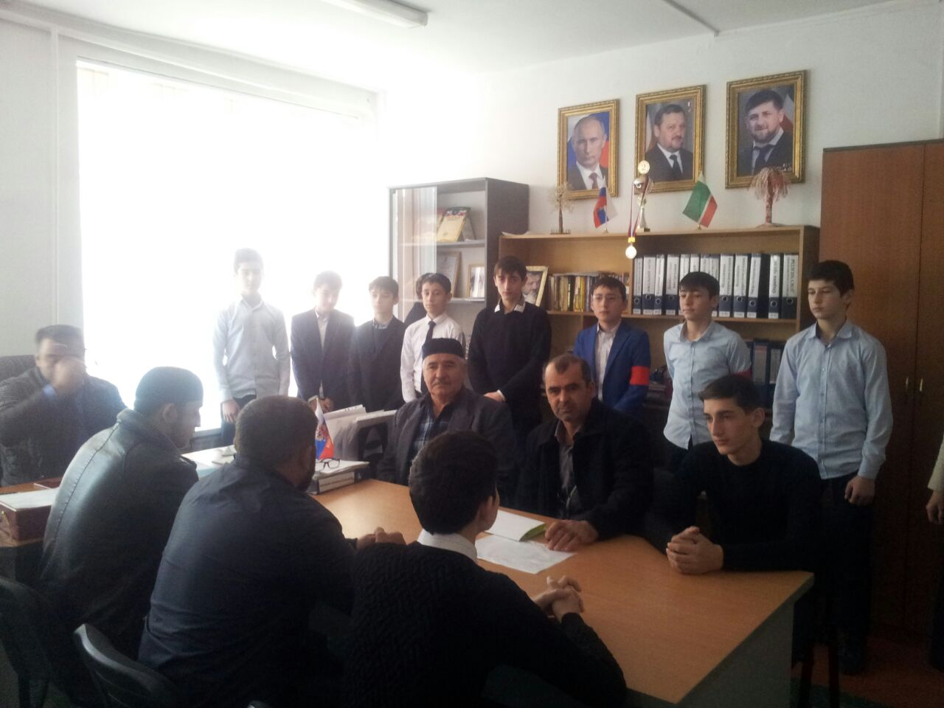

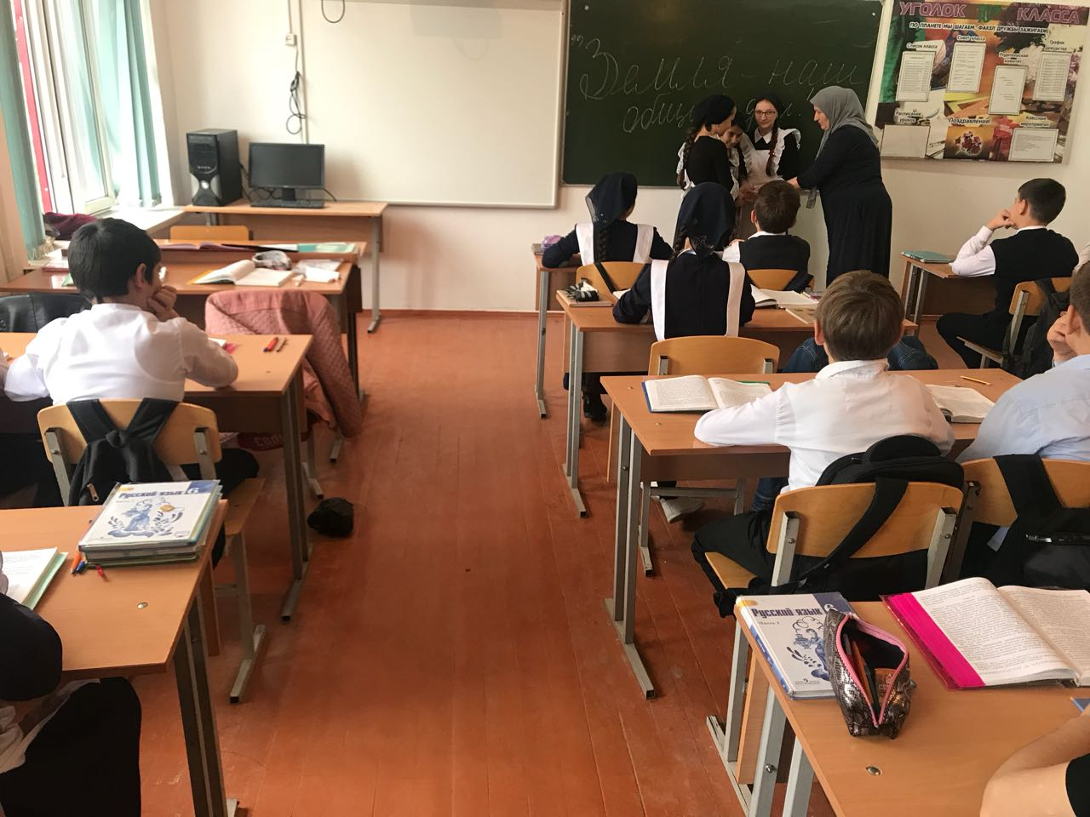

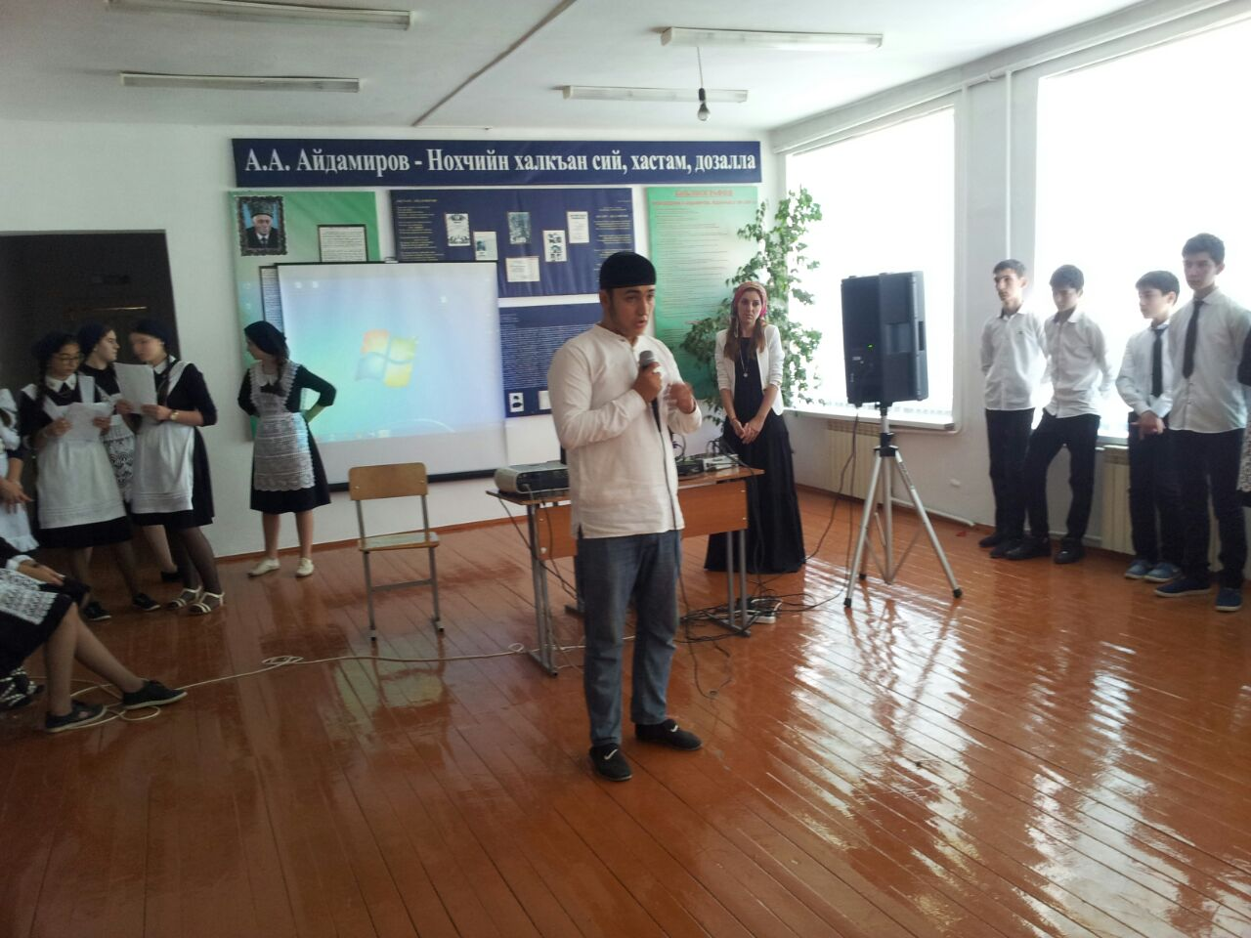

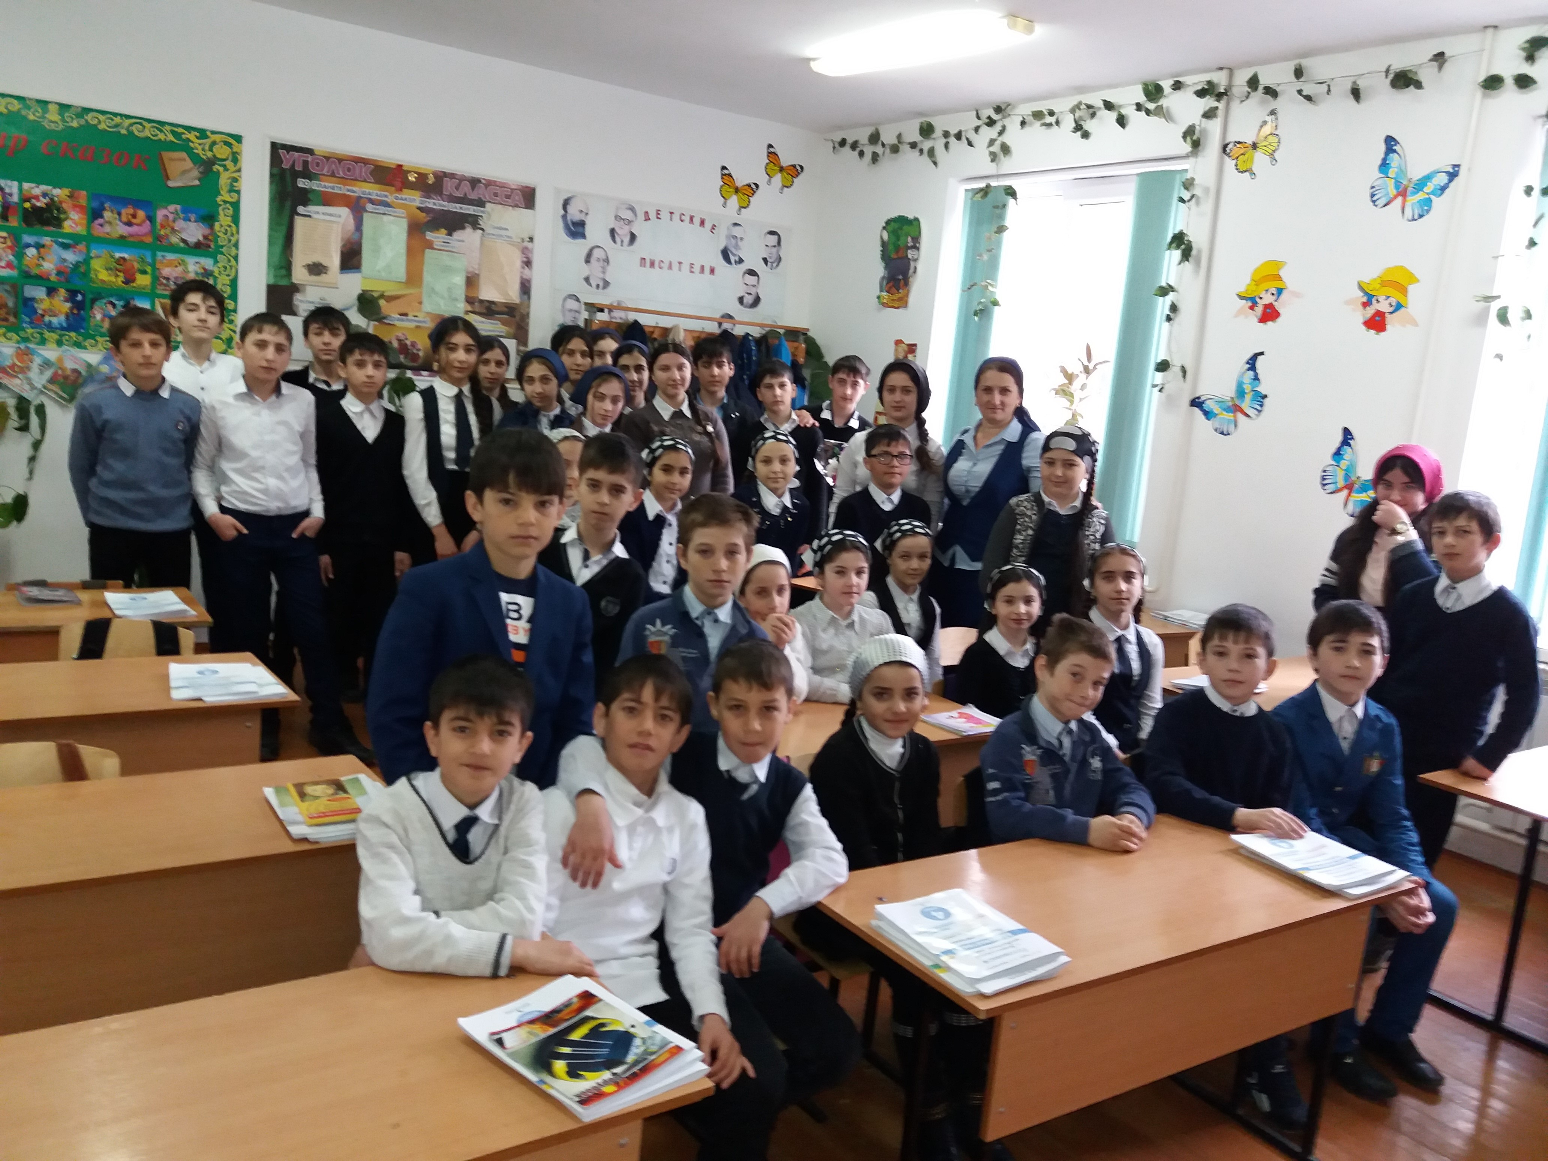
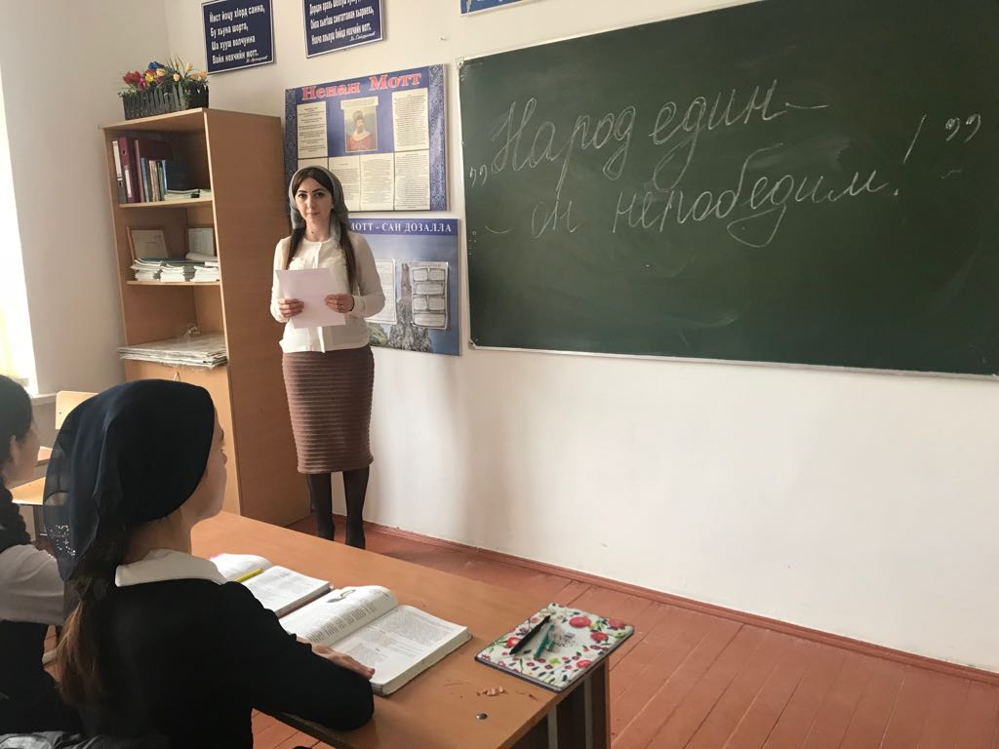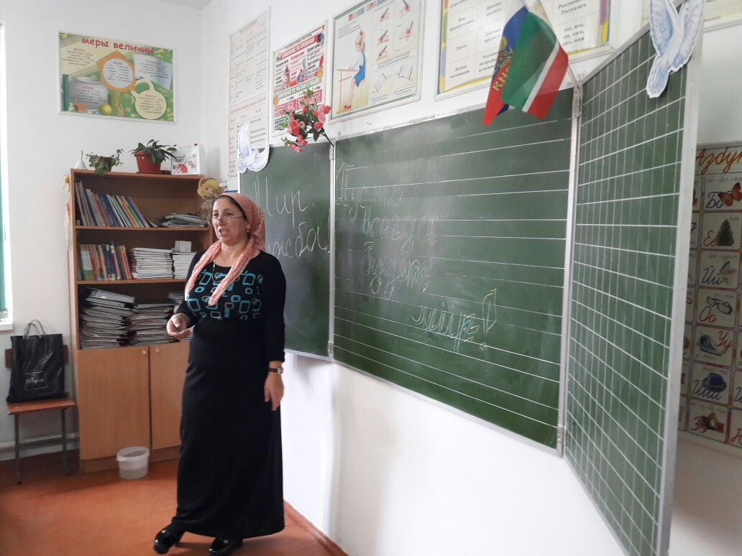

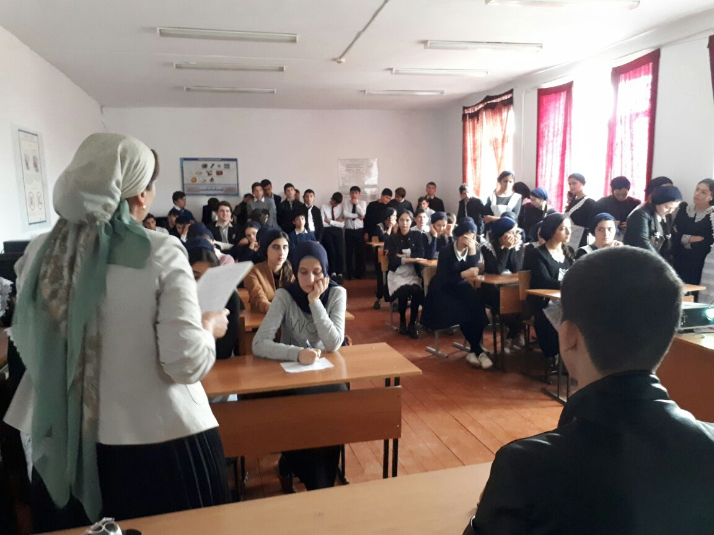
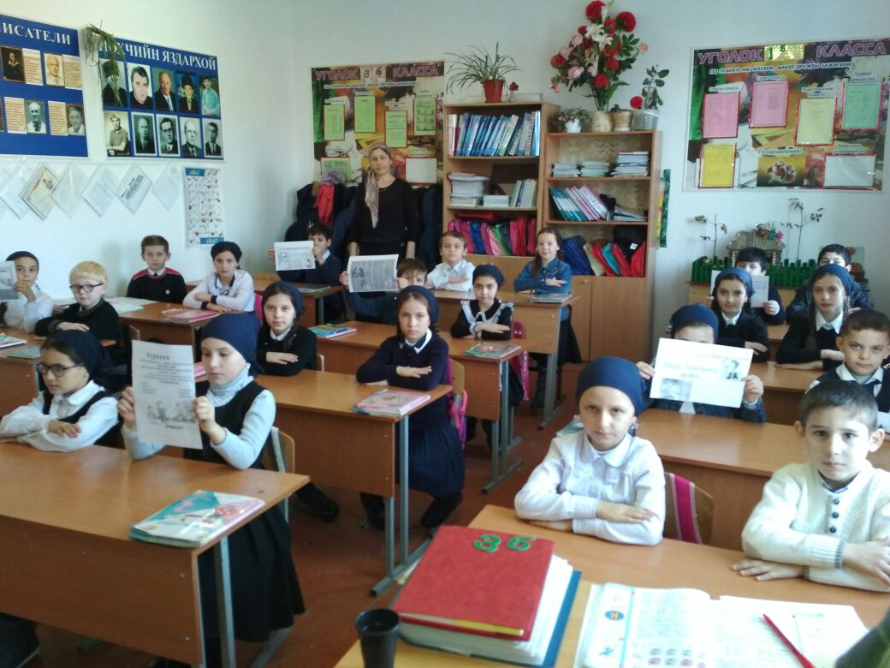

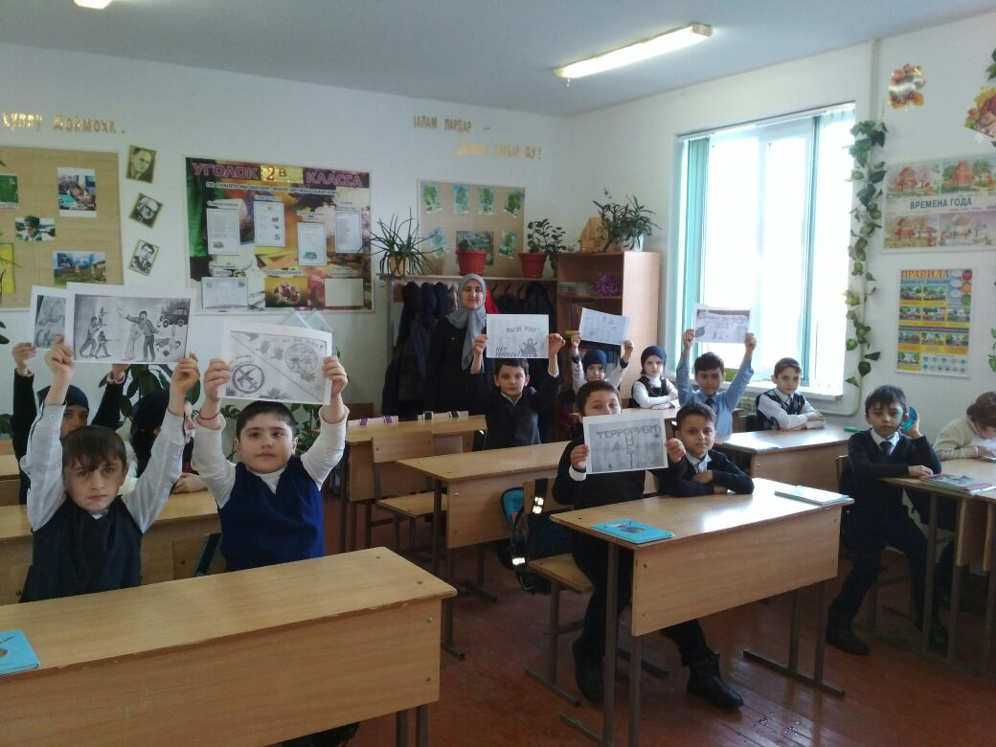
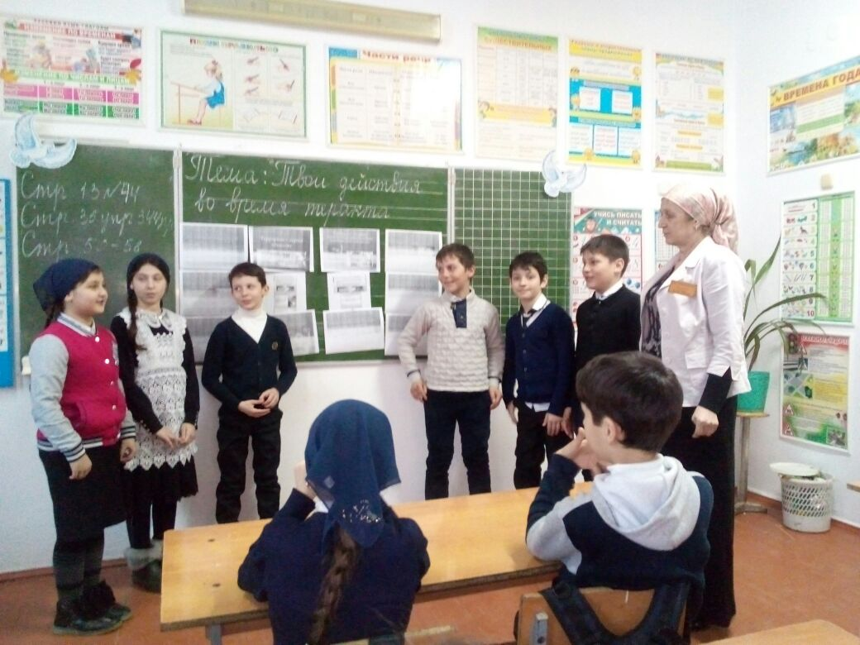
Заместитель директора по ВР Сайдуллаева З.А

